 | МИНИСТЕРСТВО НАУКИ И ВЫСШЕГО ОБРАЗОВАНИЯ  РОССИЙСКОЙ ФЕДЕРАЦИИ  ФЕДЕРАЛЬНОЕ ГОСУДАРСТВЕННОЕ БЮДЖЕТНОЕ ОБРАЗОВАТЕЛЬНОЕ УЧРЕЖДЕНИЕ ВЫСШЕГО ОБРАЗОВАНИЯ  «МОСКОВСКИЙ АВИАЦИОННЫЙ ИНСТИТУТ  (НАЦИОНАЛЬНЫЙ ИССЛЕДОВАТЕЛЬСКИЙ УНИВЕРСИТЕТ)»

Институт № 3 «Системы управления, информатика и электроэнергетика»
Кафедра 304 «Вычислительные машины, системы и сети»

Лабораторная работа № 2
по дисциплине «Компьютерные технологии»
на тему «Табулирование функций»

Выполнили
студенты группы М3О-125БВ-24
Вариант №4
Федоров А.И.,
Егоров А.В.

Приняли
доцент каф. 304, канд. физ.-мат. наук Чечиков Ю.Б.,
ст. преп. каф. 304 Татаринкова Е.М.,

Москва
2024
Содержание:

Постановка задачи……………………………………………………………….3
Блок-Схема……………………………………………………………………….4
Псевдокод………………………………………………………………………...5
Код программы…………………………………………………………………..7
Тестирование…………………………………………………………………….10
Вывод…………………………………………………………………….………11

Постановка задачи:
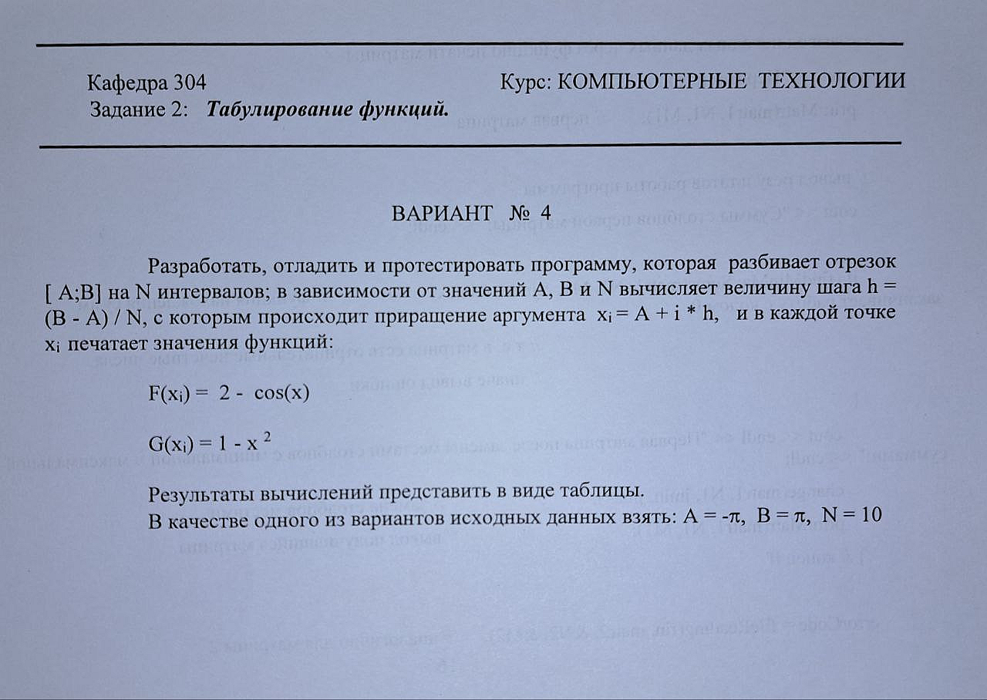

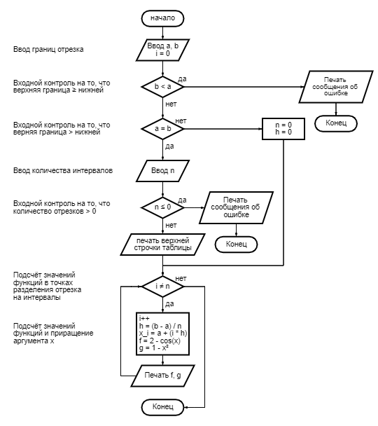
Блок-схема:
Псевдокод:
Алг Табулирование функций;
ПЕР
ЦЕЛ i, n;
ВЕЩ a, b, x, h, f, g;
НАЧАЛО
Ввод исходных данных a, b
Эхопечать

//Входной контроль
ЕСЛИ b < a
ТО
Сообщение об ошибке
КОНЕЦ
КОНЕЦ ЕСЛИ
ЕСЛИ a = b
ТО
n = 0
ИНАЧЕ
Ввод исходных данных n
Эхопечать

//Входной контроль
ЕСЛИ n <= 0
TО
Сообщение об ошибке
КОНЕЦ ЕСЛИ
КОНЕЦ ЕСЛИ

// Расчёт функции в точках
ПОКА i != n
нц
h = (b - a) / n
x = a + (i * h)
f = 2 - cos(x)
g = 1 – x^2
Печать f, g
кц
КОНЕЦ

/****************************************************************
* КАФЕДРА № 304 1 КУРС *
*---------------------------------------------------------------*
* Project Type : GNU/Linux Console Application *
* Project Name : proj_2 *
* File Name : main.cpp *
* Language : C/C++ *
* Programmer(s) : Егоров А.В (swrneko), Федоров А.И. *
* Modifyed By : Егоров А.В (swrneko) *
* Edited by : Neovim, Visual Studio *
* OS : Arch Linux, Windows 11 *
* Github url : https://github.com/swrneko/mai_shit.git *
* Created : 13/11/24 *
* Last Revision : 26/11/24 *
* Comment(s) : Табулирование функций. *
****************************************************************/

/****************************************
* Подключение препроцессора и библиотек *
****************************************/
#include <cmath>
#include <iostream>
#include <iomanip>
using namespace std;

/**********
* Дефайны *
**********/
#define step_lenth ((b - a) / n) // Формула величины шага
#define arg_increment (a + (i * h)) // Формула приращения аргумента
#define F(x) (2 - cos(x)) // F(x)
#define G(X) (1 - pow(x,2)) // G(x)

/*************
* Переменные *
*************/
float a; // Начальная точка отрезка
float b; // Конечная точка отрезка
float h; // Величина шага
float x; // Аргумент функций
int n; // Количество интервалов
int i = 0; // Счётчик итераций цикла

/****************
* Основное тело *
****************/
int main() {
// Ввод начальной информации
cout << "Введите точку А: ";
cin >> a;
cout << "Введите точку B: ";
cin >> b;

if (a > b){
cout << "A должно быть меньше B." << endl << "Повторите корректный ввод перезапустив программу." << endl << "Досрочное завершение: Ошибка ввода." << endl;
exit(1);
}

cout << "Введите количество интервалов N: ";
cin >> n;

if (n <= 0) {
cout << "Количество интервалов(N) должно быть больше 0." << endl << "Повторите корректный ввод перезапустив программу." << endl << "Досрочное завершение: Ошибка ввода." << endl;
exit(1);
}
else {
h = step_lenth; // Вычисление шага
}

// Вывод таблицы
cout << "-----------------------------------------" << endl;
cout << "| N "
<< setw(9) << " | X "
<< setw(13) << " | F "
<< setw(13) << " | G |"
<< endl;
cout << "-----------------------------------------" << endl;

// Основные вычисления
while (i != n) {
i += 1;
x = arg_increment; // Приращение аргумента
cout.width(0);
cout << "| " << setw(6)
<< left << i
<< "| " << setw(8)
<< left << x
<< "| " << setw(8)
<< left << F(x)
<< "| " << setw(9)
<< left << G(x)
<< " |"
<< endl;
}
cout << "-----------------------------------------" << endl;
}
Тесты программы
1. Некорректные тесты
Тест 1
Цель теста: Проверить работоспособность программы при значении из границы некорректной области.
Исходные данные: A = 1; B = 2; N = 0.
Ожидаемый результат: «ОШИБКА – Количество интервалов(N) должно быть больше 0»
Полученный результат:
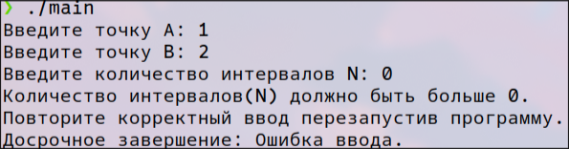
Вывод: полученный результат совпал с ожидаемым.

Тест 2
Цель теста: Проверить работоспособность программы при значении из границы некорректной области.
Исходные данные: A = 3; B = 7; N = -1.
Ожидаемый результат: «ОШИБКА - оличество интервалов(N) должно быть больше 0»
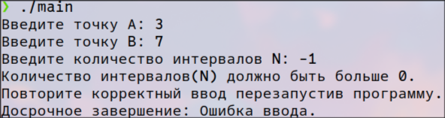
Вывод: полученный результат совпал с ожидаемым.
Тест 3
Цель теста: Проверить работоспособность программы при значении из границы некорректной области.
Исходные данные: A = 8; B = 2; N = (-).
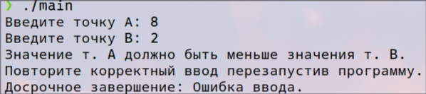
Ожидаемый результат: «ОШИБКА – Значение т. A должно быть меньше значения т. B.»
Вывод: полученный результат совпал с ожидаемым.

2. Корректные тесты
Цель тестов: проверить работу программы по разделению отрезка на интервалы, вычислению длины шага, вычислению значений функций в точках отрезка, выводу таблицы.
Тест 4
Исходные данные: A = 0; B = 6.283185307 (2pi); N = 18.
Ожидаемый результат:
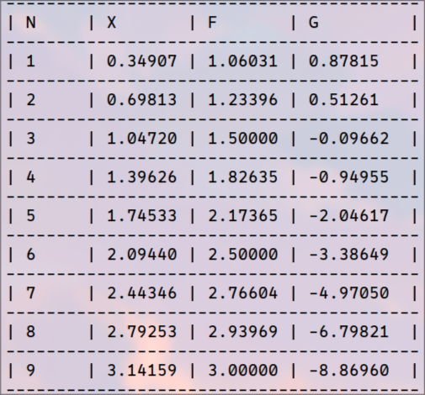
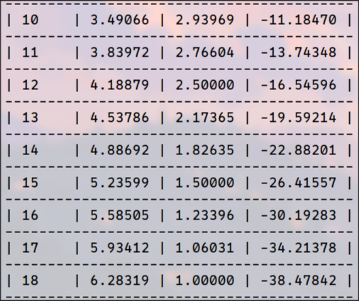

Полученный результат:
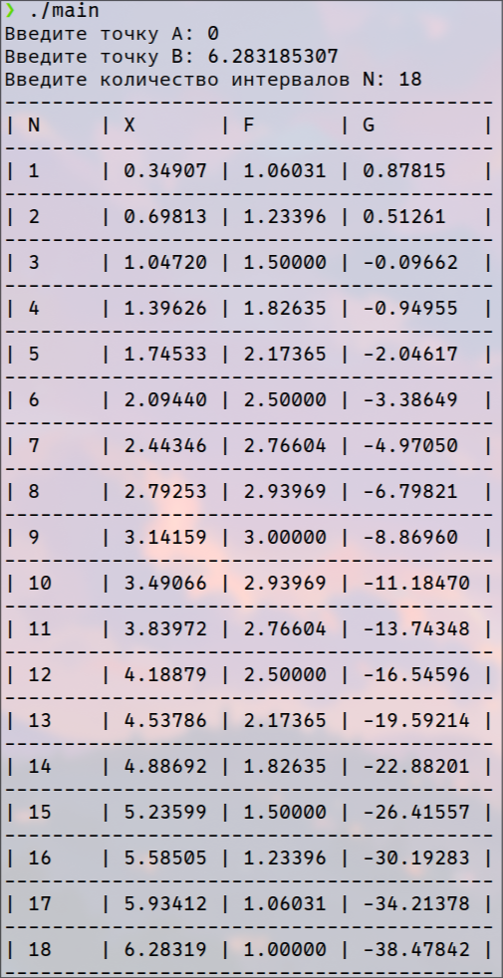

Вывод: полученный результат совпал с ожидаемым.

Тест 5
Исходные данные: A = 1; B = 1; N = 1.
Ожидаемый результат:
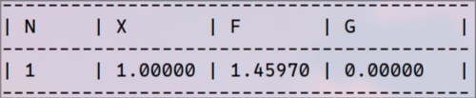

Полученный результат:
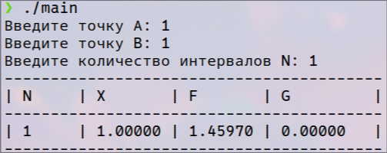

Вывод: полученный результат совпал с ожидаемым.

Тест 6
Исходные данные: A = 1; B = 4: N = 3.
Ожидаемый результат:
h = (4 - 1) / 3
x = 2
F(x) = 2 - cos(2) = 2.41615
G(x) = 1 - 2^2 = -3

x = 3
F(x) = 2 - cos(3) = 2.98999
G(x) = 1 - 3^2 = -8

x = 4
F(x) = 2 - cos(4) = 2.65364
G(x) = 1 - 3^2 = -15

Полученный результат:
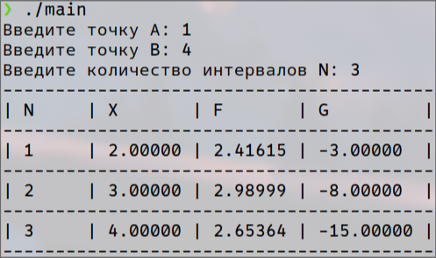

Вывод: полученный результат совпал с ожидаемым.

Вывод по работе
Разработка программы завершена на том основании, что:
- Полученные результаты совпали с ожидаемыми.
- Считаем набор тестов полным.

